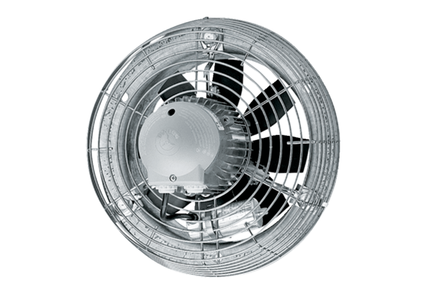Osiowy wentylator ścienny EZS 35/6 BOpakowanie jednostkowe: 1 sztukaAsortyment: C
Numer artykułu: 0094.0005Producent: MAICO

